

ON-JOB TRAINING PROJECT

Sinh viên ngành Kỹ thuật phần mềm
Report 3 – Tuần 5 và 7

Sinh viên thực hiện: Trần Tấn Phát
Mã số sinh viên: SE183281
Giảng viên hướng dẫn: Ngô Đăng Hà An

– Hồ Chí Minh, Tháng 10 2025 –
Tổng quan lý thuyết
KIẾN THỨC VÀ CÔNG NGHỆ ĐÃ HỌC

1. BACKEND DEVELOPMENT
1. ASP.NET Core Architecture
Kiến trúc MVC Pattern
Model ◄──► Controller ◄──► View
(Entities) (APIs) (JSON)
Model: Đại diện cho dữ liệu và business logic (User, Book, Borrow entities)
Controller: Xử lý HTTP requests và trả về responses (AuthController, BookController...)
View: Trong Web API, "View" là JSON responses được trả về

2. Lifetime Patterns đã học:
Transient: Tạo instance mới mỗi lần request
Scoped: 1 instance per HTTP request
Singleton: 1 instance cho toàn application

3. Middleware Pipeline
HTTP Request → Authentication → Authorization → Controller → Response
Authentication Middleware: Xác thực JWT tokens
Authorization Middleware: Kiểm tra permissions
CORS Middleware: Cross-origin resource sharing
Error Handling Middleware: Global exception handling

4. Entity Framework Core Patterns
Add-Migration → Update-Database → Production Deployment
Relationship Patterns đã áp dụng:
One-to-Many: Category ↔ Books, User ↔ Borrows
Foreign Keys: CategoryId trong Books table
Navigation Properties: là thuộc tính trong class Entity dùng để truy cập sang bảng liên quan.
Ví dụ:
Một Category có nhiều Books
→ Thì Category sẽ có Navigation Property

5. RESTful API Design
HTTP Methods & Status Codes
GET /api/Book → 200 (OK)
POST /api/Book → 201 (Created)
PUT /api/Book/{id} → 200 (OK) / 404 (Not Found)
PATCH /api/Book/{id} → 200 (OK) / 400 (Bad Request)
DELETE /api/Book/{id} → 204 (No Content)
6. JWT (JSON Web Tokens)
Header: Algorithm + token type
Payload: Claims (user info, roles, expiration)
Signature: Verification cho integrity
Role-Based Access Control (RBAC)
Authentication: Xác thực danh tính (WHO)
Authorization: Phân quyền truy cập (WHAT)
Claims-based Identity: User properties trong JWT
Password Hashing: BCrypt for security

2. FRONTEND DEVELOPMENT
1. React Modern Architecture
A. Component-Based Architecture
Các React Concepts đã áp dụng:
Virtual DOM: Tối ưu hiệu năng thông qua cơ chế so sánh và cập nhật giao diện theo hướng tối thiểu hoá thao tác trên DOM thật.
One-way Data Flow: Luồng dữ liệu một chiều giúp ứng dụng dễ dự đoán và hạn chế lỗi khó kiểm soát.
Hooks (useState, useEffect, custom hooks): Quản lý state, side effects và tách logic dùng chung dưới dạng custom hooks.
Component Lifecycle: Hiểu rõ các giai đoạn Mount – Update – Unmount giúp kiểm soát hành vi component tốt hơn.
B. Modern JavaScript (ES6+)
Destructuring Assignment: Truy xuất dữ liệu gọn gàng hơn từ object/array.
Template Literals: Tạo chuỗi dễ đọc, dễ chèn biến.
Async/Await: Xử lý bất đồng bộ rõ ràng, đặc biệt khi làm việc với API.
Modules (import/export): Tổ chức mã nguồn theo module để dễ quản lý.
Spread Operator: Sao chép và gộp dữ liệu an toàn, đặc biệt khi xử lý state bất biến.
2. State Management Patterns
A. Local State Management
Sử dụng state nội bộ để quản lý dữ liệu cục bộ trong UI như form, toggle, modal…
B. Side Effects Management
useEffect được dùng để xử lý side effects: gọi API, đồng bộ state, cleanup sau khi component bị huỷ.
Controlled Components: Kiểm soát dữ liệu form bằng React state để dễ validate.
Derived State: Tạo giá trị phụ thuộc state hiện tại nhằm giảm tính toán không cần thiết.
Effect Dependencies: Tối ưu hoá useEffect nhờ kiểm tra dependencies.
State Lifting: Chia sẻ state giữa nhiều component thông qua việc đưa state lên cha chung.

3. HTTP Client & API Integration
A. Axios Patterns
Request/Response Interceptors: Tự động gắn token, logging, xử lý lỗi chung.
Error Handling: Xây dựng cơ chế bắt lỗi tập trung.
Timeout Management: Cải thiện trải nghiệm người dùng khi mạng chậm hoặc không ổn định.
Content Types: Hiểu rõ JSON và cách serialize/deserialize dữ liệu.

B. Service Layer Pattern
Xây dựng lớp Service tách biệt logic API khỏi UI, giúp code sạch, dễ bảo trì và đảm bảo tính tái sử dụng.

4. Routing & Navigation
A. React Router Concepts
Tổ chức hệ thống điều hướng cho ứng dụng theo kiến trúc chuẩn:

Các routing patterns đã học:
Nested Routes: Quản lý layout phức tạp theo cấu trúc cha–con.
Protected Routes: Bảo vệ trang yêu cầu đăng nhập.
Dynamic Routing: Sử dụng tham số URL cho trang chi tiết.
Navigation Guards: Điều hướng dựa trên quyền (role-based).
5. UI/UX Design Patterns
A. Ant Design System

Sử dụng Ant Design để xây dựng giao diện hiện đại, thống nhất và tối ưu theo tiêu chuẩn UX.
Các UI/UX concepts đã áp dụng:
Design System: Giao diện tuân theo chuẩn thống nhất về màu sắc, nút, form…
Responsive Design: Tối ưu hiển thị trên mobile, tablet và desktop.
Accessibility: Thêm ARIA attributes và hỗ trợ thao tác bàn phím.
Form Validation: Xác thực dữ liệu trực quan theo thời gian thực.
B. Layout Patterns

Các layout phổ biến được áp dụng trong dự án:
Header – Sidebar – Content Layout cho giao diện quản trị.
Role-based Navigation: Menu được sinh động dựa trên quyền người dùng.
Modal Dialogs: Tối ưu tương tác trong các thao tác yêu cầu xác nhận.
Table Pagination: Quản lý dữ liệu lớn nhờ phân trang.

3. BÀI TẬP THỰC HÀNH
FRONTEND - GIAO DIỆN NGƯỜI DÙNG
1. Các trang UI đã hoàn thành:
🔐 Authentication Pages
LoginPage.jsx - Trang đăng nhập với form validation
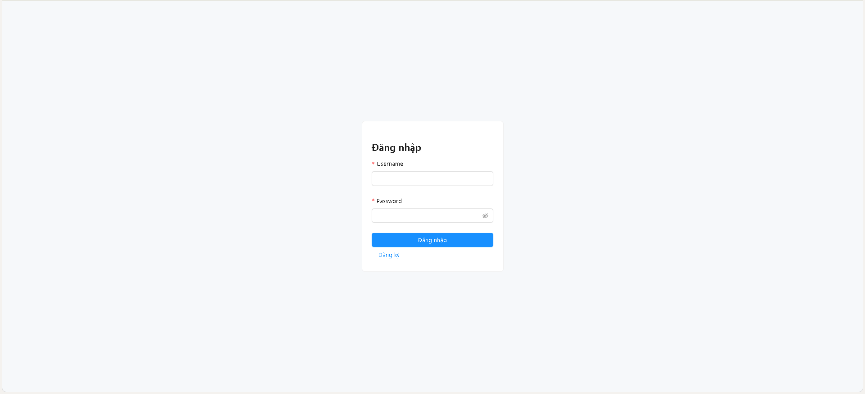
RegisterPage.jsx - Trang đăng ký tài khoản mới
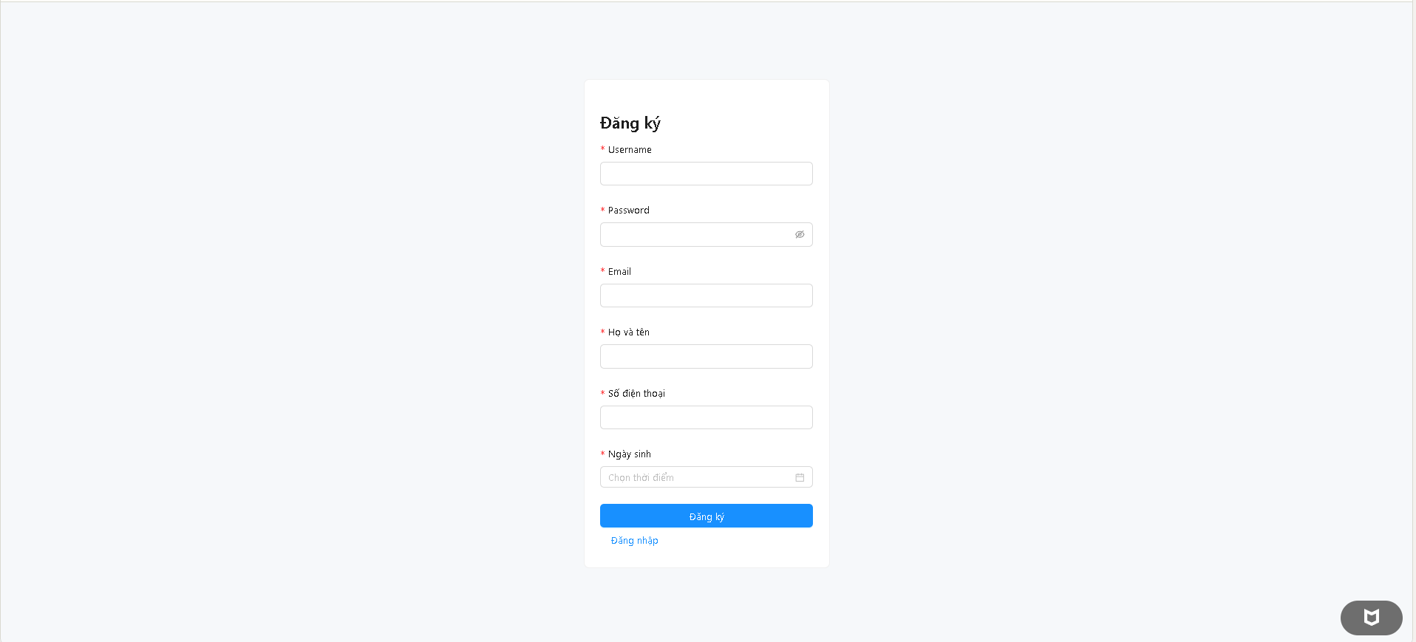
👨‍💼 Admin Dashboard
UserManagement.jsx - Quản lý người dùng (CRUD users)
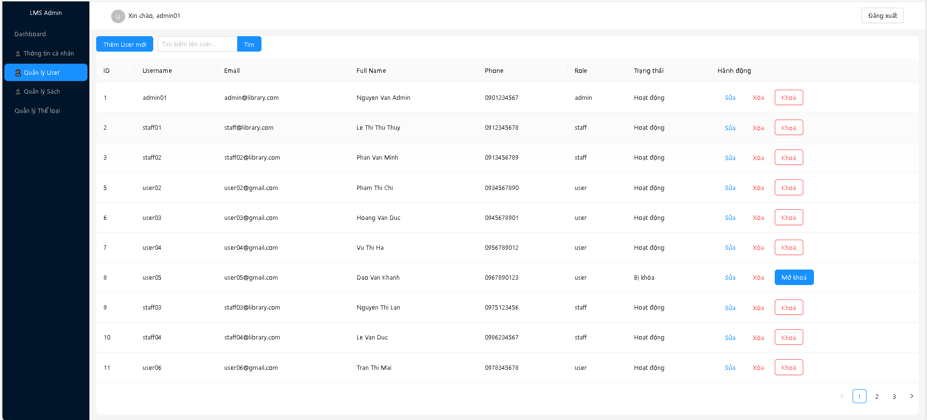
AdminBookPage.jsx - Quản lý sách (CRUD books)
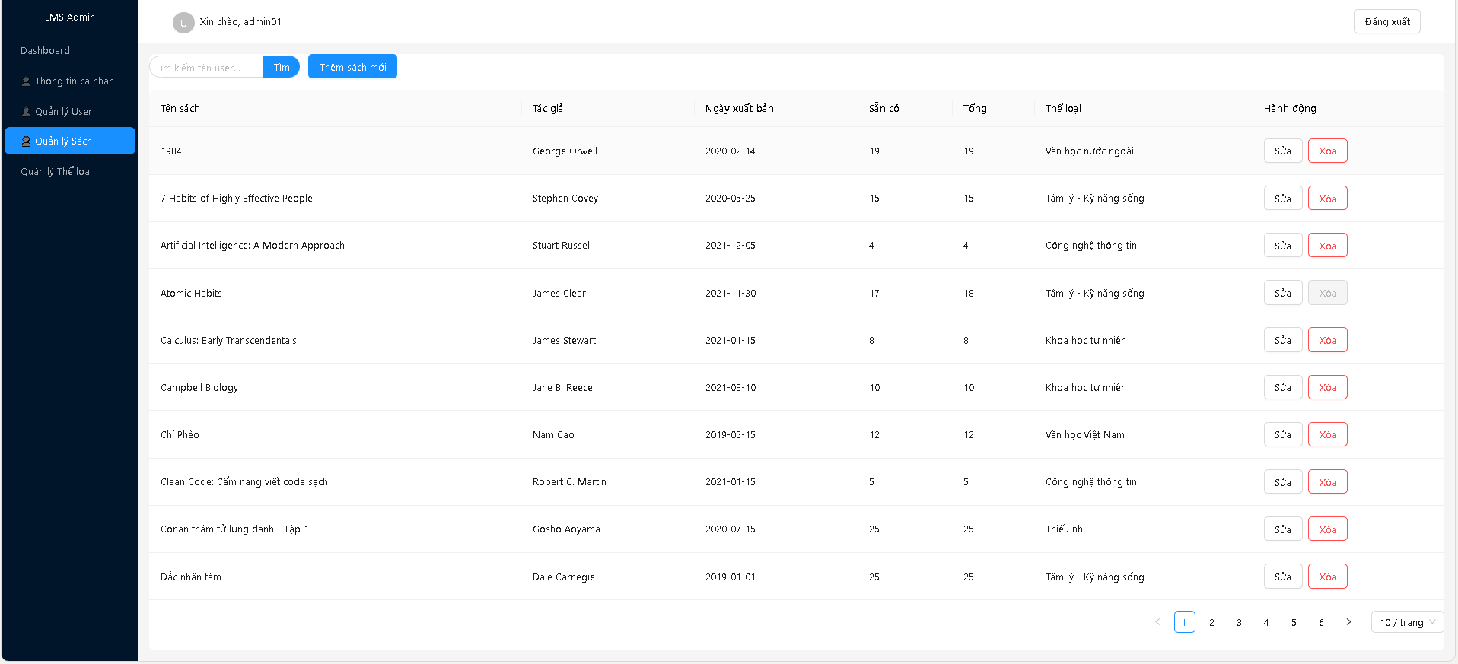
AdminCategoryPage.jsx - Quản lý thể loại sách
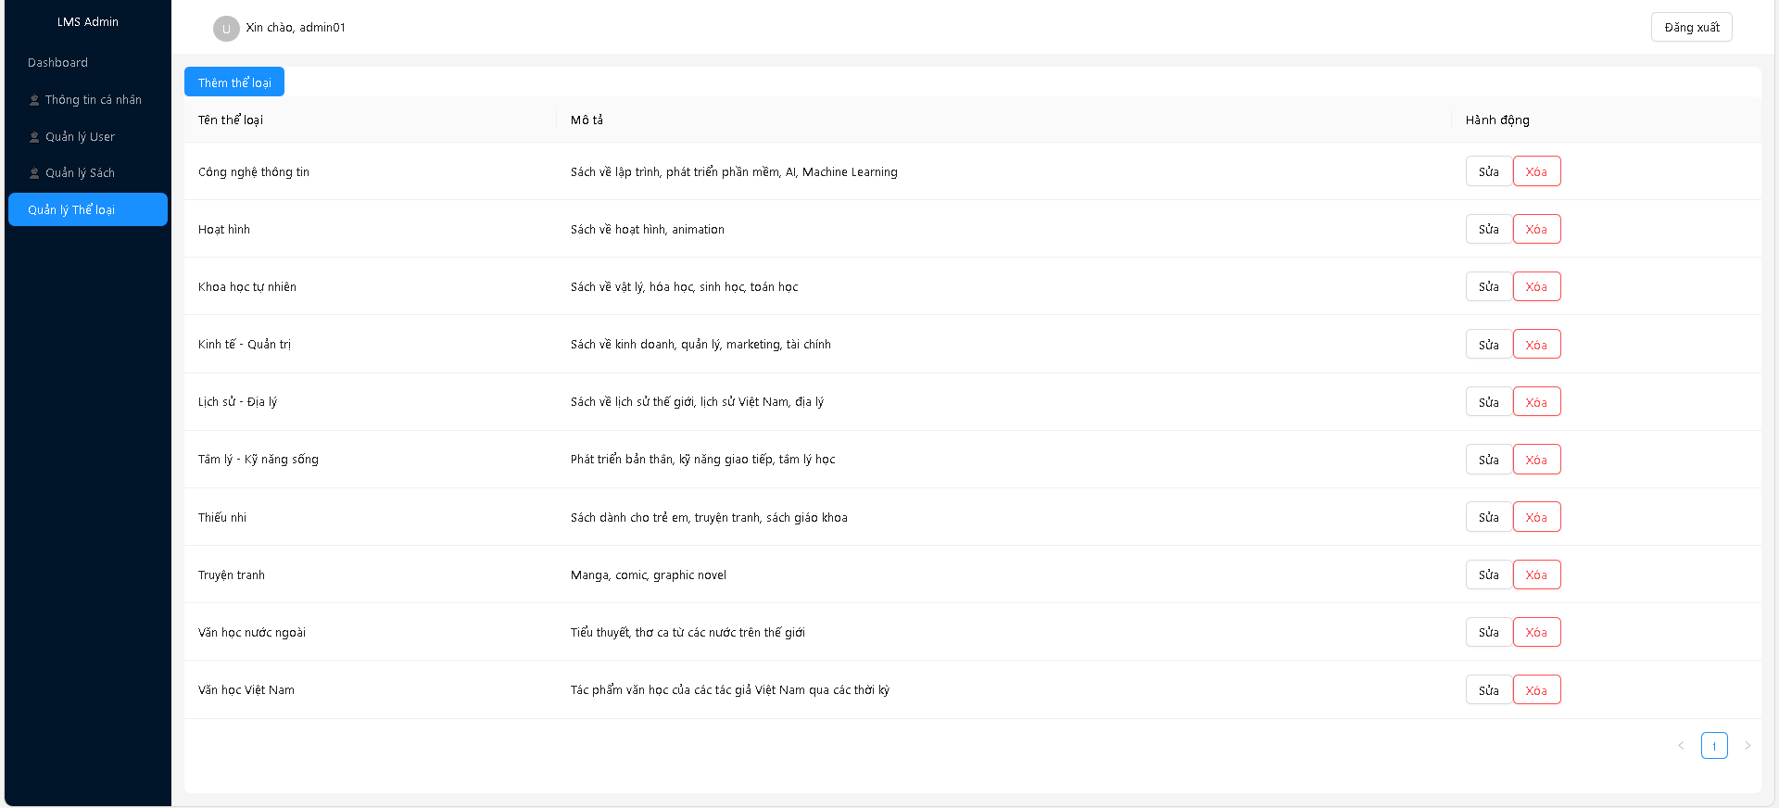
👩‍💼 Staff Interface
StaffBorrowManagement.jsx - Quản lý mượn/trả sách

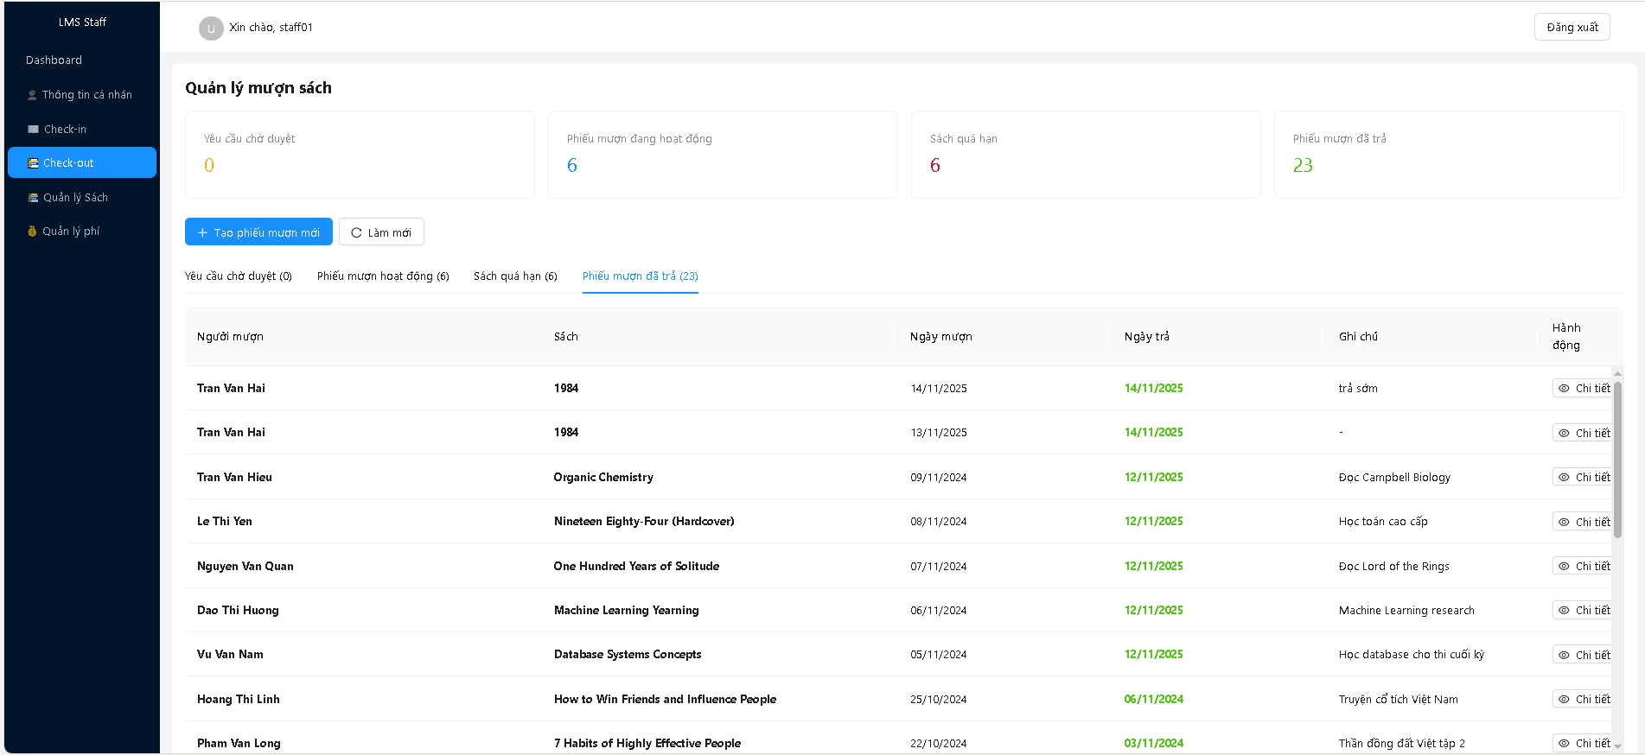
StaffBookInventory.jsx - Quản lý tồn kho sách
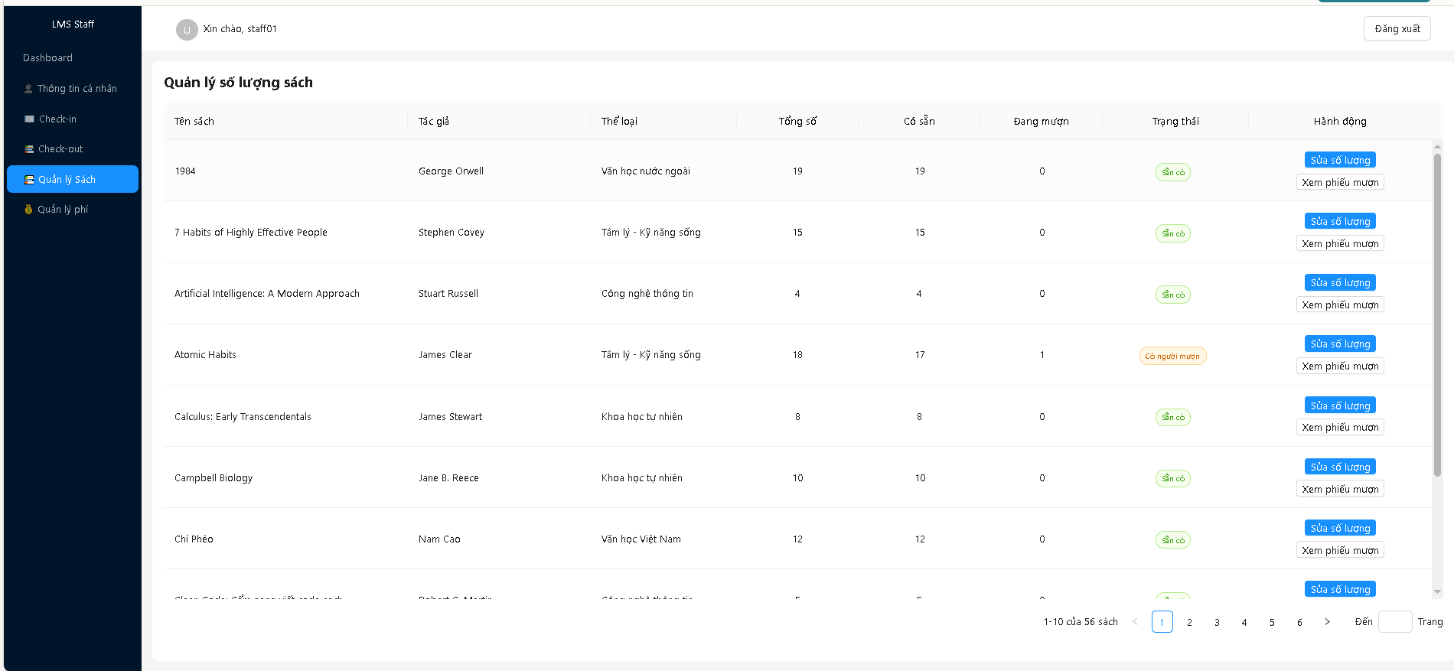
🆕 StaffFeeManagement.jsx - TÍNH NĂNG MỚI Quản lý phí (late fee, damage fee)
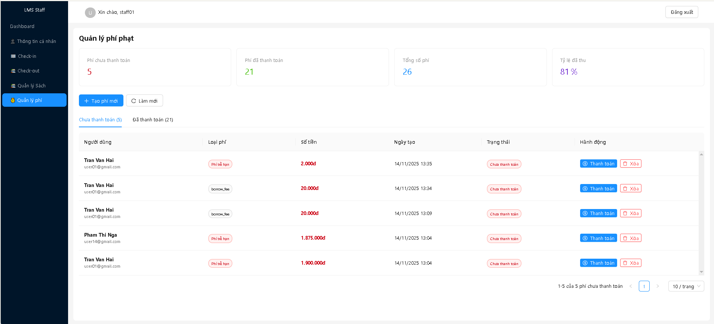
StaffCheckin.jsx - Check-in nhanh sách
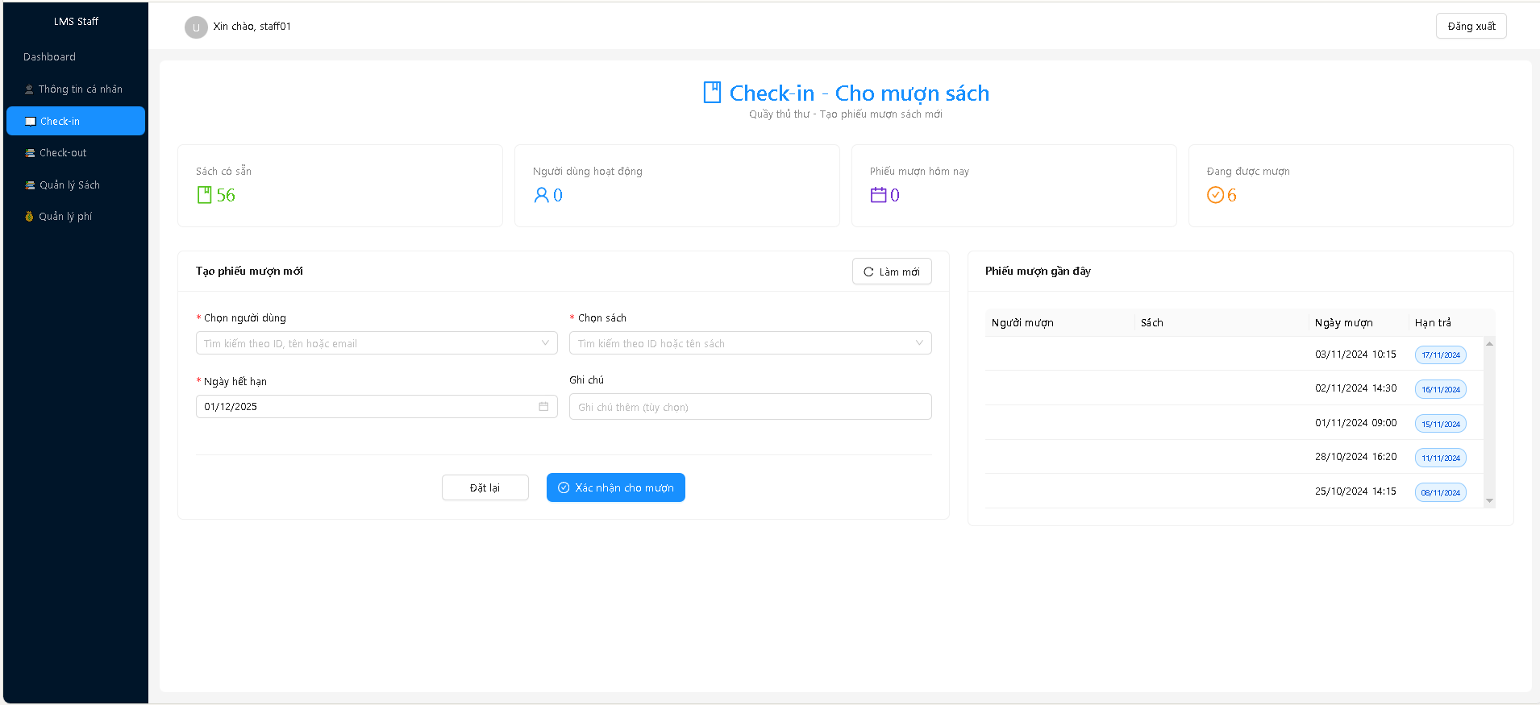
👤 User Interface
UserBooksPage.jsx - Xem catalog sách và đặt mượn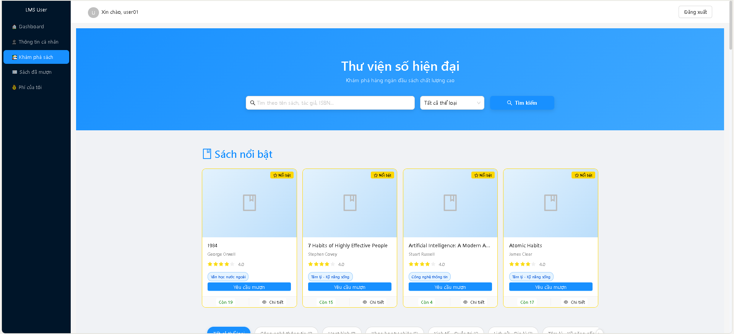
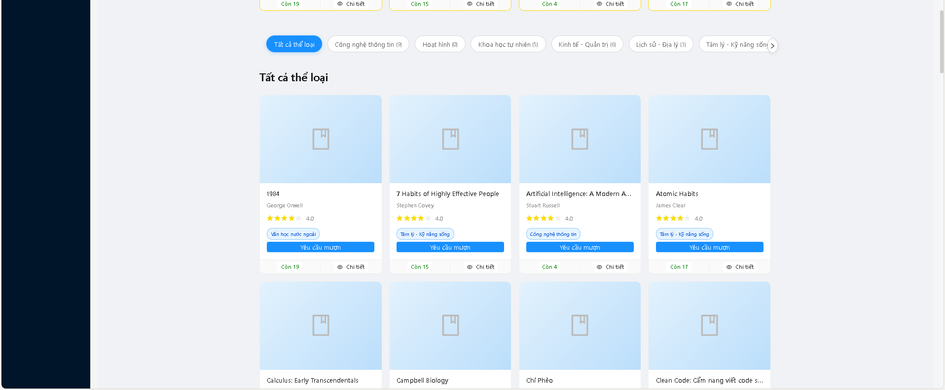
UserBorrows.jsx - Lịch sử mượn sách cá nhân
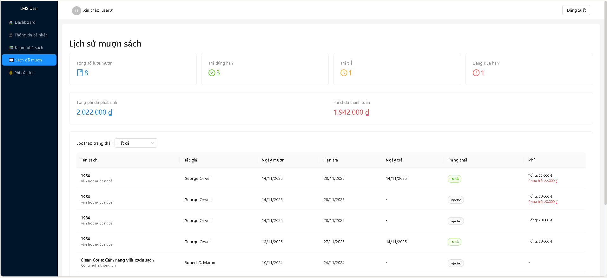

BACKEND - API ENDPOINTS
- Authentication APIs
POST /api/Auth/login - Đăng nhập (JWT)
POST /api/Auth/register - Đăng ký tài khoản
GET /api/Auth/me - Thông tin user hiện tại
- Book Management APIs
GET /api/Book - Lấy danh sách sách (pagination)
GET /api/Book/{id} - Chi tiết một sách
POST /api/Book - Tạo sách mới
PUT /api/Book/{id} - Cập nhật sách
DELETE /api/Book/{id} - Xóa sách
PATCH /api/Book/{id}/quantity - Cập nhật số lượng tồn kho
- Borrow Management APIs
GET /api/Borrow - Lấy danh sách borrow
POST /api/Borrow - Tạo yêu cầu mượn sách
PATCH /api/Borrow/{id}/approve - Duyệt yêu cầu mượn
PATCH /api/Borrow/{id}/reject - Từ chối yêu cầu
PATCH /api/Borrow/{id}/return - Xử lý trả sách
- User Management APIs
GET /api/Users - Lấy danh sách users
GET /api/Users/{id} - Chi tiết user
POST /api/Users - Tạo user mới
PUT /api/Users/{id} - Cập nhật user
DELETE /api/Users/{id} - Xóa user
- Category APIs
GET /api/Category - Lấy danh sách categories
POST /api/Category - Tạo category mới
PUT /api/Category/{id} - Cập nhật category
DELETE /api/Category/{id} - Xóa category
- Fee Management APIs (THỰC THỂ MỚI)
GET /api/Fee - Lấy danh sách phí (với filter)
GET /api/Fee/{id} - Chi tiết một khoản phí
POST /api/Fee - Tạo phí mới (manual)
PATCH /api/Fee/{id}/pay - Xử lý thanh toán phí
GET /api/Fee/user/{id} - Phí của một user cụ thể
THỰC THỂ MỚI - FEE SYSTEM
Fee Model:
📁 Fee Table:
├── Id (Primary Key)
├── BorrowId (Foreign Key → Borrow)
├── UserId (Foreign Key → User)
├── Amount (decimal) - Số tiền phí
├── Type (string) - Loại phí:
│ ├── "late_fee" - Phí trễ hạn
│ ├── "damage_fee" - Phí hỏng sách
│ └── "lost_book_fee" - Phí mất sách
├── Status (string):
│ ├── "unpaid" - Chưa thanh toán
│ ├── "paid" - Đã thanh toán
│ └── "cancelled" - Đã hủy
├── PaymentMethod (string) - cash, credit_card, etc.
├── CreatedAt, PaidAt (timestamps)
└── Notes (string) - Ghi chú chi tiết

